А. Паалман

СОСТАВЛЕНИЕ И ПОСТАНОВКА ПАРКУРОВ.
В этом разделе я хочу рассказать о составлении паркуров и обо всем, что с этим связано.
Работая во многих странах, я убедился, что (во всяком случае, на небольших соревнованиях), несмотря на большие затраты труда, редко ставятся хорошие паркуры, так как основы и тонкости этого дела мало известны. Этот раздел должен быть интересен не только для тех, кто занимается составлением паркуров на соревнованиях, но и для всадников-конкуристов. Им необходимо знать, как должен выглядеть правильно составленный паркур, и какие трудности может заключать в себе плохо составленный. Всадник, по крайней мере, должен знать, какие расстояния в системах нужно ставить на тренировках и как эти системы располагать. Если делать это на тренировках по-дилетантски, можно сильно навредить и себе, и своей лошади.
Каждый конкурист, даже если ему никогда не придется составлять паркуры самостоятельно, должен точно соблюдать изложенные в этом разделе правила, чтобы прогрессировать в прыжковой подготовке. В конце концов, преодоление паркура на соревнованиях - это всего лишь проверка того, как хорошо усвоила лошадь материал в течение недели.
Профессиональное составление паркура требует наличия специалистов, определенных знаний, тщательного обдумывания и времени.
Только при наличии этих условий можно составить паркур, который всадники и лошади смогут преодолеть с уверенностью, и который позволит им расширить свой опыт. Известным составителям паркуров из разных стран этого объяснять не нужно - в этом можно убедиться, посмотрев паркуры на всех крупных международных соревнованиях. В их распоряжении отличные препятствия и высококлассные лошади, так что они могут использовать свои знания в полной мере. Но эти мастера не могут, хотя бы из-за отсутствия времени, составлять паркуры на всех маленьких соревнованиях. Однако маленькие соревнования с большим количеством паркуров для начинающих и, часто, с весьма ограниченным количеством имеющихся в наличии препятствий, являются основой для большого спорта, началом карьеры большинства высококлассных лошадей и всадников. Поэтому именно этим соревнованиям нужно уделять большое внимание.
Особенно важно составлять паркуры правильно и привлекательно в начале каждого соревновательного сезона, чтобы основания препятствий были ясно обозначены, чтобы препятствия стояли удобно для преодоления, и чтобы весь конкур приятно смотрелся. В конце концов, правильно составленный паркур - это важная часть подготовки лошади и, напротив, плохой паркур может погубить месяцы проделанной работы.
Ознакомление с условиями.
Для построения паркура, прежде всего, нужно ознакомиться с условиями, в которых проводятся соревнования. Составитель сам должен осмотреть место, где будет проводиться турнир. При этом он должен обратить внимание на следующие факторы:
1. Каковы размеры боевого конкурного поля (70х120 м - идеальный размер).
2. Состояние грунта: жесткий или рыхлый.
З. Ровная ли площадка или с неровностями.
4. Как может измениться состояние грунта при разных погодных условиях.
5. Откуда будет падать солнечный свет во время главного конкура соревнований.
6. Где расположены вход на поле и выход с него.
7. Где расположена трибуна для почетных гостей.
8. Где расположена разминочная площадка и ее размеры.
9. Как далеко она расположена от боевого поля.
10. Имеется ли огороженный проход к входу на конкурное поле.
11. Какие препятствия имеются в наличии.
12. Есть ли канава с водой. Если ее нет, где находится самый удобный участок с ровной поверхностью, на котором можно расположить канаву так, чтобы перед ней и позади нее можно было поставить еще по одному препятствию.
I3. Каков уровень участвующих лошадей и всадников.
I4. Какие типы конкуров планируется проводить.
Если соревнования проводятся внутри страны, когда обычно в распоряжении организаторов имеются большие поля или левады, место для коневозок должно быть расположено по возможности близко к разминочному полю.
В англоязычных странах на одних и тех же соревнованиях обычно устраивается столько же стартов для пони, сколько и для "настоящих" лошадей. Поэтому все приходится дублировать: для лошадей и их зрителей, и так же для пони и их "свиты". Между обоими конкурными полями необходимо еще оставить достаточно места для двойного количества зрителей.
Если нет возможности лично осмотреть конкурное поле, необходимо запросить у организаторов необходимую информацию.

Подготовка и проектирование паркура.
Теперь составитель может приступать собственно к планированию и составлению эскизов различных паркуров. При этом должна приниматься во внимание вся полученная ранее информация. Если поле неровное, то препятствия нужно расположить так, чтобы всадник, по возможности, не был вынужден прыгать сверху вниз. Лошадь, рассчитывая подход как на ровном месте, подходит слишком близко к препятствию и разрушает его. Кроме того, двигаясь вниз, она сокращает темпы, а это противоречит тому, чему ее учили. Если, например, система построена так, что ее придется преодолевать сверху вниз, большинство лошадей на втором или третьем препятствии закидываются. При рыхлом грунте махи галопа укорачиваются, это необходимо учитывать, устанавливая расстояния в системах. Если грунт тяжелый, не следует ставить препятствия на полную высоту и ширину, предусмотренные условиями соревнований для нормального состояния грунта. При твердом грунте, а также при подходе к препятствию снизу вверх, махи галопа расширяются. Поэтому в Австралии и Мексике, где грунт обычно твердый, расстояния в системах ставили шире нормальных на 30см. Важно расположить препятствия так, чтобы по возможности лошади не приходилось прыгать против солнца. Все препятствия должны быть падающими. Препятствия должны быть преодолимыми; они не должны содержать ненужных подвохов и трюков. Ширина по фронту должна быть возможно большой, и чем выше препятствие, тем больше должна быть его ширина. Препятствие должно быть построено из элементов примерно одной расцветки, чтобы создавалось впечатление цветового единства. Цвета подбираются так, чтобы они хорошо выделялись на фоне грунта и хорошо распределялись по всему полю. Высотные препятствия должны чередоваться с широтными. Препятствия должны быть хорошо заполнены. Для соревнований легкого класса, в которых участвуют молодые всадники и лошади, особенно важно, чтобы препятствия имели хорошо выраженную линию основания. Это облегчает лошади определение правильной точки отталкивания. (На маленьких соревнованиях, где обычно количество материала для постройки препятствий весьма ограниченно, препятствия можно с успехом заполнять снизу тюками соломы.) Вообще, при недостатке материала для построения препятствий, можно для их заполнения использовать тюки соломы, зелень и цветы. При помощи матов, имитирующих траву, можно приятно разнообразить конкур. Маты можно перекидывать через жерди или накидывать их на каменные стенки, конечно укрепив их, чтобы они не могли шевелиться от ветра и не пугали лошадей. Всегда пригодится пара мешков опилок, чтобы засыпать пространство под тройником или широтным препятствием и таким образом сделать его более интересным.
На случай непогоды, когда разбиваются места отталкивания и приземления, необходимо приготовить песок для подсыпки.
Трасса паркура должна быть проложена так, чтобы лошади учились двигаться вперед ровно и свободно. Вход и выход с конкурного поля разумнее расположить в разных местах, чтобы входящая лошадь не пошла за выходящей. (Это особенно часто случается с молодыми и испорченными лошадьми.) Если вход и выход расположены отдельно - экономится время, так как всадник может заезжать на поле, как только предыдущий закончит паркур. Вход и выход должны закрываться за каждой лошадью, чтобы в случае падения лошадь не могла убежать с поля.
При планировании нужно подумать и о том, чтобы паркур "помогал" лошади прыгать. Большинство лошадей охотнее прыгают в направлении входа на конкурное поле. Поэтому когда я ставлю паркуры, оба первых препятствия располагаю так, чтобы они преодолевались по направлению "к дому". По этой же причине первые два препятствия должны быть особенно удобными и более низкими, чем последующие. К концу паркура препятствия становятся сравнительно более сложными. При выступлении на молодых и сложных лошадях сражение можно считать выигранным, если преодолены первые несколько препятствий. Поэтому неразумно так располагать старт, чтобы лошадь двигалась к нему от конюшни или от входа на конкурное поле, она будет отвлекаться, стремясь к выходу. К сожалению, некоторые составители полагают, что при этом они сокращают время проведения соревнований. Если же подсчитать, сколько времени будет потрачено на сопротивление лошадей и закидки на первом препятствии, то результат окажется противоположным.
Когда составитель запланировал преодоление первых двух препятствий по направлению к входу на конкурное поле, он должен расположить третье препятствие на другом направлении. Оно не должно располагаться слишком близко от входа и отстоять от предыдущего препятствия достаточно далеко (по меньшей мере, в 42 метрах), чтобы у всадника было достаточно места для поворота и для подготовки к прыжку. Поскольку третье препятствие является первым, которое прыгается от входа, оно тоже должно быть удобным для преодоления. Устройство и расположение этих первых трех-четырех препятствий особенно важны на соревнованиях для начинающих; они придают лошади и всаднику уверенность и позволяют лошади получать удовольствие от выступления. Если вы хотите, чтобы соревнования прошли спокойно и ровно, не следует ставить двойные и тройные системы в начале паркура. Чтобы облегчить преодоление систем, их ставят так, чтобы они прыгались по направлению к входу. Между последним одиночным препятствием и первым препятствием системы должно быть, по меньшей мере, 60 метров, чтобы у всадника было достаточно времени и места сделать последние 4-5 темпов галопа перед системой по прямой. Двойные и тройные системы с правильными расстояниями между препятствиями очень ценны для обучения молодых лошадей, поскольку учат их самостоятельно определять точку отталкивания внутри системы (если всадник не вмешивается). Однако это зависит от того, насколько удобно для преодоления первое препятствие системы. Для большинства молодых лошадей чухонец или оксер в качестве первого препятствия системы представляют ненужную трудность. Первое препятствие в системе для молодых лошадей должно выглядеть так: четыре тюка соломы образуют основание препятствия и одновременно являются подсказкой, за ними крестовина из естественных жердей (неошкуренных) и позади - хердель с естественной жердью над ним. Если на соревнованиях для молодых лошадей входное препятствие устроено таким образом, они не будут закидываться, поскольку, преодолев успешно первое препятствие системы, всаднику остается лишь сохранять ритм движения, чтобы ровно пройти всю систему. В более сложных соревнованиях первым препятствием системы ставится оксер из тех же материалов.

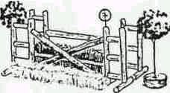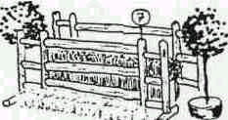
Рис. 556. Входное препятствие системы, Рис. 557. Из тех же материалов удобное для молодой лошади. можно построить оксер
для более сложного маршрута
.
При планировании паркура нужно также подумать о том, чтобы самые сложные препятствия паркура, как, например, тройная или четверная системы, а также препятствия, предназначенные для перепрыжки, были расположены напротив главной трибуны и хорошо смотрелись. (Для повышения интереса в перепрыжку нужно всегда включать систему.) На разминочном поле должны быть установлены два препятствия, лучше всего - чухонец и оксер. На препятствиях должны быть установлены флажки или таблички, указывающие, что препятствия преодолеваются только с одной стороны и с какой именно. Это необходимо для предотвращения несчастного случая (иногда находятся участники, умудряющиеся прыгнуть оксер с обратной стороны). Отверстия на стойках, расположенных на разминочном поле, должны заканчиваться на высоте 1,20 м, таким образом, можно заранее предотвратить совершенно ненужные высотные прыжки на разминочном поле.

Тип соревнований по преодолению препятствий.

Поскольку составитель паркуров заранее знает, какие лошади и всадники будут принимать участие в соревнованиях, он может приблизительно определить, какие требования должны быть предъявлены к участникам. Чтобы турнир был, по возможности более интересным и разнообразным, как для зрителей, так и для участников, следует обговорить с организаторами соревнования, чтобы было проведено как можно больше конкуров разных типов, а именно таких, которые в наибольшей степени соответствуют условиям данных соревнований. При выборе типов конкуров следует учитывать такие факторы, как состояние грунта, тип и уровень участвующих лошадей, а также вкусы участников и зрителей. Рассмотрев все обстоятельства, организаторы соревнований и составитель паркуров решают, какие именно типы паркуров лучше всего подходят для данных конкретных условий: на чистоту и резвость, скоростные паркуры, паркуры с набором положительных очков, "По выбору", "Охотничий", эстафета, одновременное преодоление паркура двумя всадниками, "На мощность", "По шести препятствиям" и т.д. Смысл трудных конкуров в том, чтобы проверить возможности всадника и лошади. Если слишком много участников пройдут такой маршрут без ошибок, это будет скучно. Если слишком мало, значит, паркур был неоправданно сложным. Во время конкуров с перепрыжкой лучше всего, когда первый круг без ошибок проходят на 3-4 участника больше, чем определено призовых мест. Если определено 6 призовых мест, то 10 участников должны отпрыгать без ошибок, чтобы перепрыжка была напряженной и интересной. Чтобы надежно проверить возможности всадников и лошадей, чтобы победить мог действительно самый достойный, на паркуре должны быть несколько сложных препятствий. Паркур, где поставлены всего одно или два сложных препятствия, может выиграть и не самый лучший всадник, это дело удачи. Однако трудности на паркуре должны быть "честные", без подвохов. Они состоят, например, в чередовании чухонцев и оксеров или, например, если поставить чухонец или оксер перед или (и) после канавы. Расстояние от канавы до следующего препятствия должно быть 21, 24, 27 и т.д. метров. В зависимости от класса лошадей эти сложности можно уменьшить, поставив препятствие за канавой на 2 метра дальше расчетного расстояния. Поскольку большинство недостаточно опытных лошадей после канавы, идут слишком настильным галопом, увеличение расстояния облегчает прыжок.
Я не рекомендую увлекаться созданием на паркуре искусственных сложностей. Есть составители маршрута, которые строят весь паркур как одну сплошную систему. Это влечет за собой ненужные трудности для всадников и лошадей, которые напрасно утомляют их. Можно построить сложный паркур со многими трудностями, и в то же время интересный, не прибегая к подобным трюкам. При составлении маршрута нужно принимать во внимание все эти обстоятельства и соображения. Если, например, в манеже в один день собираются проводить три паркура, препятствия нужно распланировать так, чтобы их можно было легко перестраивать между паркурами. (См. следующие три примера: конкур легкого класса, высшего класса и конкур на время, проводимые друг за другом в манеже размером 20х60 м.). Одновременно с созданием схемы маршрутов составляется список необходимого материала для постройки препятствий, с запасными препятствиями, транспортом для быстрой их доставки в случае необходимости, а также с указанием, сколько нужно человек для постановки конкуров и их обслуживания на поле в день соревнований.

60 м
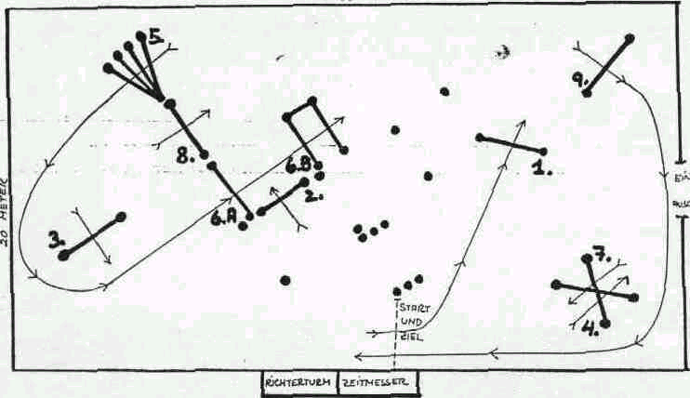
Рис. 579. Легкий класс: 9 препятствий, 10 прыжков. Перепрыжка - препятствия № 1, 2, 3, 4, 6а, 6в и 7. Манеж 60х20 м

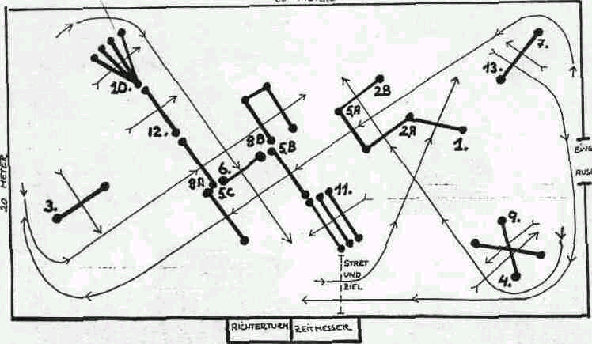
Рис. 580. трудный класс: 13 препятствий, 17 прыжков. Перепрыжка – препятствия № l, 11, 6, 5а, 5в, 5с, 10 и 9. Манеж 60х20 м

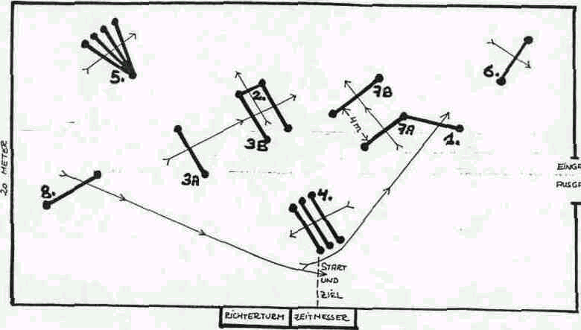
Рис. 581. Скоростной паркур: 8 препятствий, 10 прыжков.
Манеж 60х20 м

Прежде, чем приступить к самой постройке паркура, этот план и информация должны быть посланы организаторам соревнований, чтобы части препятствий были заранее разложены на конкурном поле на соответствующих местах.

Построение паркура.
Хороший инструмент облегчает работу составителя паркуров, так же, как и любую другую. Ему необходимы:
1. мерка,
2. мерная лента,
3. мерное колесо для определения дистанции,
4. план паркура с точным указанием высоты и ширины всех препятствий.
5. цветной мелок, чтобы на каждой стойке отметить высоту препятствия, причем для каждого паркура - своим цветом.
Это поможет сэкономить много времени и работы в том случае, если во время соревнований препятствие будет полностью разрушено. Нельзя требовать от людей, ставящих препятствия, чтобы они помнили все высоты. Особенно это важно, если помощники - дилетанты, цветные отметки окажут им большую помощь.
Перед тем, как ставить препятствия полностью, сначала ставятся только по две стойки и одна жердь, согласно их места на плане. Таким образом, можно окинуть взглядом весь паркур со стороны и промерять шагами примерное расстояние между препятствиями. При этом составитель должен учесть, что к широтным препятствиям (оксеры, канава с водой) и к системам должны быть хорошие подходы и, главное, чтобы повороты были хорошо проходимы. После каждого поворота у всадника должно быть достаточно места, чтобы подойти к следующему препятствию по прямой. Я строю паркуры так, чтобы всадник, если он правильно проходит повороты, мог проехать весь паркур в едином темпе, и чтобы ему не приходилось, из-за неудобных поворотов или расстояний между препятствиями, нарушать этот темп. Паркур должен восприниматься и преодолеваться как единое целое, его схема не должна вынуждать всадника изменять темп. Когда проверено, что предварительные препятствия стоят все на нужных местах и паркур будет удобен для прохождения, можно полностью ставить все препятствия. Каждое препятствие должно иметь справа красный, а слева - белый флажки, между которыми оно и преодолевается. Флажки нужно ставить независимо от стоек, чтобы при разрушении препятствия они оставались на месте. Эти флаги используются и для того, чтобы, скрестив их перед препятствием, показать, что оно в этом паркуре закрыто. Когда первое препятствие поставлено, мерным колесом измеряют расстояние от его заднего края до переднего края второго. При этом соблюдают правило, что отдельные препятствия стоят друг от друга на расстоянии, кратном трем. Так как темп галопа в среднем равен 3 метрам, при ровной езде не будет проблем с расчетом.
То же касается и поворотов: составитель проходит с мерным колесом точно по линии, по которой должен ехать всадник. Если он правильно проезжает углы, он подходит к следующему препятствию в расчет. Расстояния в системах измеряются мерной лентой (рулеткой), а именно: от нижней задней линии до нижней передней линии следующего препятствия. (Более полно о расстояниях в системах см. раздел "Системы".) Затем на все препятствия устанавливаются ясно видные номера. Они устанавливаются справа от препятствия и выше него, чтобы всадник мог их своевременно увидеть. Номера, поставленные под препятствия, часто замечаются всадником слишком поздно и практически приносят пользу только при осмотре паркура.
Вся длина паркура измеряется после того, как шаг за шагом будут построены все препятствия. Расстояние от линии старта до первого препятствия должно быть не больше 25 и не меньше 6 метров, от последнего препятствия до финиша также должно быть не больше 25 и не меньше 15 метров.
Эти расстояния складываются с расстояниями между отдельными препятствиями, отмеренными при их установке мерным колесом. Сумма даст общую дистанцию паркура. (Казалось бы, к этому еще нужно прибавить и ширину широтных препятствий. Однако, поскольку дистанция измеряется только для определения времени, ширина этих препятствий практически не играет роли, поскольку на прыжке лошадь преодолевает пространство быстрее, чем на галопе.) Таким же образом измеряется и маршрут для перепрыжки, в которой должно быть не менее 6 препятствий. Нормальная дистанция паркура должна быть примерно равна количеству препятствий, умноженному на 60. Если, например, на паркуре установлено 10 препятствий, он должен быть не длиннее 600 м. Это только верхняя граница, действительная длина паркура зависит от типа соревнований и класса лошадей. Маршрут для молодых лошадей не должен быть длиннее 500 м, поскольку они в основной своей массе еще недостаточно физически развиты, чтобы пройти более длинный паркур в едином темпе. На собственном опыте я убедился, что большое преимущество имеет тот составитель паркуров, который может составить паркур заранее в масштабе из миниатюрных препятствий. Таким образом, он может заранее прикинуть общий вид паркура и сэкономить много времени.
На листе фанеры или подобного материала в масштабе 1:50 или 1:100 изображается паркур, лучше всего это делать мелом, который легко стирается. Вместо препятствий можно ставить деревянные чурочки соответствующих масштабу размеров или подходящие по размеру спичечные коробки. Так можно поставить миниатюрный паркур в простой форме. Если же есть время и желание, можно изготовить маленькое конкурное поле с искусственной зеленой травой и миниатюрными копиями препятствий.
Если составитель маршрута удовлетворен своей работой, он прокладывает по всему маршруту, от старта до финиша бечевку, длина ее измеряется, и умножается в соответствии масштабу. Так можно заранее узнать длину паркура, при этом можно высчитать норму времени и предельное время и в день соревнований не измерять дистанцию мерным колесом.

Преодоление паркура по обязательному маршруту.
Маршрут движения должен делать паркур более интересным. Преодоление препятствий по кругу и по диагонали устарело и не интересно, как для всадников, так и для зрителей. Частые перемены направления делают паркур более интересным и полезным в смысле приобретения опыта для лошадей и всадников, однако повороты и заходы на препятствия должны быть удобными, особенно для молодых лошадей. Составитель паркура может сделать маршрут движения обязательным на всей дистанции или на ее части. В этом случае всадник должен двигаться по паркуру строго по предписанному пути. По этой же линии высчитывается и длина маршрута.
Предписанный путь не позволяет всаднику пытаться неправильно проходить повороты и плохо подводить лошадь к следующему препятствию, но, в то же время, заставляет всадника работать головой. Если он нарушает предписанный маршрут, его снимают с соревнований. Это, к тому же, сокращает время проведения соревнований, кажущихся из-за большого количества участников бесконечными.
Вместо насыпной линии можно применять пирамидки-ограничители. При прохождении поворотов всадник должен их объезжать. Это заставляет его правильно проходить повороты, что особенно важно перед системами. Всадник, объехавший ограничитель не с той стороны, исключается из соревнований; если он свалит ограничитель, ему начисляются штрафные очки.

Определение нормы времени.
Когда известна точная длина маршрута, определяется норма времени, в течение которой всадник должен пройти паркур.
1. В соревнованиях для молодых лошадей скорость движения не более 300 м/мин.
2. Паркуры средней сложности преодолеваются со скоростью 350 м/мин.
3. Паркуры большой сложности должны преодолеваться со скоростью не более 375 м/мин.
Чрезвычайно важно, чтобы различные типы и классы паркуров преодолевались именно с той скоростью, которая лучше всего им соответствует. Лошадь постепенно совершенствуется и, приобретая с возрастом опыт, переходит шаг за шагом в более высокий класс, соответственно, преодолевает конкуры со все большей резвостью. Иногда соревнования для начинающих с первого круга проводят на чистоту и резвость. Если всадник хочет попасть на призовое место - а он должен этого желать, если он хочет, чтобы его лошадь была квалифицирована и переведена в более высокий класс, - ему приходится преодолевать маленькие паркуры с резвостью скачки. Эта неправильная система уже с самого начала подготовки делает движение лошади настильным, переводит ее "на перед" и прививает привычку к "бреющим" прыжкам. Даже если лошадь получила хорошую первоначальную подготовку и начала прыгать в хорошем стиле, то в погоне за секундами это скоро изменится, - скорее, чем правильный стиль прыжка закрепится, и скорее, чем лошадь будет в состоянии прыгать и скоростные маршруты в хорошем стиле.
Организаторы соревнований должны бы брать пример с Англии и Ирландии, где соревнования для молодых лошадей и всадников проводятся таким образом, что они имеют возможность прыгать в прекрасном стиле и переходить постепенно в более высокие классы.
Там соревнования для начинающих не проводятся на время. Если, например, десять всадников заканчивают паркур без штрафных очков, они преодолевают еще один сокращенный паркур с более высокими препятствиями. Если его без штрафных пройдут, например, пять лошадей, первые пять денежных призов складываются и делятся между ними поровну. Только на конкурах сложного класса первая и вторая перепрыжки проводятся на резвость.
Я твердо убежден, что это - единственный путь правильной подготовки молодых лошадей и всадников и постепенного повышения квалификации их для участия в сложных конкурах. Таким образом, исключается возможность, что лошадь научится "скакать" раньше, чем она научится правильно двигаться.

Норма времени – предельное время.
Я предпочитаю проводить конкуры с нормой времени и предельно допустимым временем. При этом всадники приучаются ехать в темпе, определенном условиями соревнований и не терять напрасно времени. Это поможет им впоследствии успешно выступать в сложных конкурах, где норма времени очень жесткая и просроченная секунда часто стоит победы.

Норма времени:
Если скорость движения по маршруту - 300 м/мин. и дистанция - 600 м, то норма времени будет равна 2 минутам. На конкурах легкого класса обычно добавляют пару секунд, чтобы всадники не спешили и не заторапливали лошадей. За превышение нормы времени всадники штрафуются 0,25 штрафными очками за каждую секунду.
Предельно допустимое время:
Предельное время - это время, которое всадник не имеет права превышать на паркуре. Во всех видах соревнований оно равно удвоенному контрольному времени, в нашем примере - 4 минутам. Всадник, превысивший эту границу, дисквалифицируется.
Если предел времени вводится уже на соревнованиях легкого класса, это позволяет избежать такой ситуации, когда всадник, хотя и прошедший маршрут без ошибок, но переводивший лошадь в рысь в каждом углу и делавший большие заезды, имеет тот же результат, что и всадник, прошедший маршрут без штрафных очков и ровно.

Эскиз паркура.
Используя все вышеприведенные указания, составляется эскиз паркура. На схеме и в тексте должны быть указаны следующие данные:
1. Номер соревнований;
2. как судятся соревнования (по какой таблице);
З. дистанция;
4. скорость движения;
5. норма времени, предельно допустимое время;
6. количество препятствий и количество прыжков;
7. старт и финиш, вход на конкурное поле и выход с него;
8. обязательные линии движения, маркеры- ограничители;
9. стрелки, указывающие направление прыжка;
10. если препятствие преодолевается с обеих сторон, две стрелки;
11. препятствия, предусмотренные для перепрыжки: их количество и номера, обязательный маршрут движения, ограничители, время;
12. места для судей и секундометристов.
Для каждых соревнований изготавливаются несколько схем паркура, для судей, для составителя, одна из схем должна быть защищена от влаги - для разминочного поля. На разминочном поле схема вывешивается, по меньшей мере, за час до начала соревнований. Затем паркур принимает главный судья, он проверяет высоту и ширину препятствий, соответствие длины маршрута норме времени. Только после этого паркур открывается для осмотра. В Англии и Ирландии всадникам, выступающим на молодых лошадях, разрешается осматривать паркур верхом. Это помогает молодым лошадям освоиться в незнакомой обстановке. В конце концов, соревнования для молодых лошадей проводятся для того, чтобы учить их и постепенно готовить к решению более сложных задач.

Составление паркуров для соревнований в манеже.
Для составления паркура в манеже выполняется вся та подготовительная работа, что делалась при составлении паркура для соревнований на открытой площадке. Но постройка паркура в манеже - дело более сложное из-за ограниченности пространства. По этой причине нужно использовать каждый квадратный метр площади. Составитель должен подойти к делу со всей тщательностью, поскольку на ограниченном пространстве, если паркур поставлен плохо, всадники вынуждены вести лошадей по таким крутым траекториям, что это может привести к травмам или закидкам, что может испортить лошадь. По этой причине я избегаю ставить скоростные паркуры в маленьких манежах, это перегружает путовые и скакательные суставы лошадей и, очевидно, что много поворотов на ограниченном пространстве и на высокой скорости будут вынуждать всадника резко действовать поводом. Чем меньше манеж, тем труднее поставить в нем интересный паркур, чтобы в то же время оставалось достаточно места для хорошего заезда на каждое отдельное препятствие, чтобы всадник мог хорошо проходить углы, и ему не приходилось нарушать равномерность движения по маршруту. Независимо от размеров манежа всадник должен иметь не менее трех темпов для движения по прямой перед каждым препятствием. Вдоль стенок манежа нужно по возможности оставлять больше места, концентрируя препятствия в центре манежа. Это облегчает планирование линий захода. Если другого выхода нет, должна быть занята только одна длинная стенка.
Системы ставятся только по диагоналям или по длинным стенкам. Для захода на систему у всадника должно быть, по меньшей мере, четыре темпа по прямой. Если всадник хорошо заезжает в углы, он сможет хорошо выйти и на тройную систему. При постановке систем в манеже следует учитывать, что ни одна лошадь не может пройти угол резвее 250 м/мин., независимо от того, какая скорость движения определена для этого паркура. Поэтому, если скорость движения по условиям соревнований 300 или 350 м/мин, всадник после прохождения угла должен не принимать лошадь, а как можно сильнее высылать ее вперед, чтобы на оставшихся до системы четырех темпах вновь достигнуть скорости в 300 или 350 м/мин. Если он может сделать это и, кроме того, поддерживать необходимую скорость движения при преодолении системы, тогда расстояния в системах будут для него удобными. Поэтому-то на крупных международных турнирах, проводимых в манежах, системы являются показателем мастерства и скорости реакции лошадей и всадников. Интересно смотреть, как уверенно решают эти задачи опытные всадники. Они умудряются проходить паркур, укладываясь в жесткую норму времени и сохраняя при этом равномерный темп движения. Именно поэтому они могут преодолевать широкие оксеры и системы с большими расстояниями между препятствиями на таком ограниченном пространстве.
У молодых лошадей и всадников еще нет такого опыта. От них нельзя требовать, чтобы они проходили углы на галопе с сохранением равновесия и затем энергично восстанавливали темп на нескольких махах галопа. Большинство молодых лошадей замедляются в углах и подходят к системам на меньшей скорости, чем на открытой площадке. Поэтому, ставя конкур для начинающих в манеже, я сокращаю расстояния в системах на 30 см. В противном случае лошади на третьем препятствии системы будут делать лишний темп.
Для систем в манеже действует то же правило, что и для систем на открытой площадке: препятствия должны повышаться по направлению от первого к последнему.
Место для разминки при соревнованиях в манеже:
Если соревнования в манеже проводятся в темное время суток, возникают трудности с разминкой, если нет площадки с искусственным освещением, или если погода настолько плохая и холодная, что разминаться на улице нельзя. В таких случаях нужно предоставить всадникам возможность перед каждым паркуром производить разминку в манеже. Если одна из стенок манежа заставлена препятствиями, то на время разминки жерди убираются. До того, как всадники заедут в манеж, я строю дополнительное разминочное препятствие, которое не будет преодолеваться во время соревнований. Я даю возможность преодолеть его в виде чухонца, а потом в виде оксера. Затем всадники покидают манеж, остается только стартующий первым.
Такая разминка - дело вынужденное, но это все-таки лучше, чем разминаться в темноте на улице или вообще не разминаться.

Пример схемы маршрута с описанием:
Соревнование № 3
1 гит: Табл. А  Время 131 сек  Препятствий 15 | Дистанция 764 м.  Время 262 сек  Прыжков 18 | Скорость 350 м/сек  Штраф за время ¼ шт. оч. за секунду.  От 9 препятствия до финиша – движение только по указанной линии.
2 гит или перепрыжка: преп. № 6,7,8,9,4а,4б,5.  Таблица А.  Норма времени 58 сек. | Длина маршрута 338 м  Время 116 сек.  Прыжков 7 | Скорость 350 м/сек  Штраф за время ¼ шт. оч. за секунду.

Рис. 587 Схема маршрута

1гит |  |  | 2 гит/Перепрыжка
Макс. высота |  | Макс. ширина | Повышаются |  |  | Расширяются
1.  2.  3.  4.А  Б  5.  6.  7.  8.  9.  10.  11а  Б  В  12.  13.  14.  15. | 1,20 м  1,20 м  1,30 м  1,30 м  1,30 м  1,30 м  1,30 м  1,20 м  1,35 м  1,35 м  1,35 м  1,30 м  1,35 м  1,35 м  1,35 м  0,60 м  1,30 м  1,35 м | 1,35м  1,60 м  1,40 м  1,90 м  2,10 м  1,80 м  2,10 м  0,75 м  1,75 м  1,70 м  1,80 м  2,10 м  5,00 м  1,50 м |  | 4а  Б  5.  6.  7.  8.  9. | 0,07  0,07  0,07  0,07  0,07  0,07 |  | 0,15  0,15  0,07  0,15

Прилагается полная опись необходимых материалов (жердей, досок, стоек, каменных стенок, накладок, откосов, флажков, калабашек простых, и падающих для задних жердей оксеров), и запасного материала.

Примерные схемы маршрутов

588

589

590

591

592
593

594

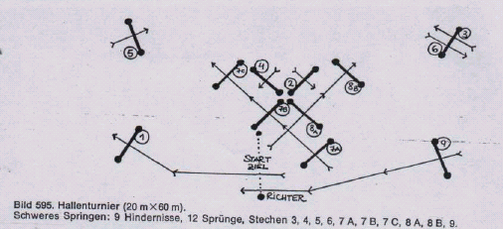
Рис. 595. Соревнования в манеже (20х60 м). Трудный класс: 9 препятствий, 12 прыжков, перепрыжка: преп. № 3, 4, 5, 6, 7а, 7в, 7с, 8а, 8в, 9.

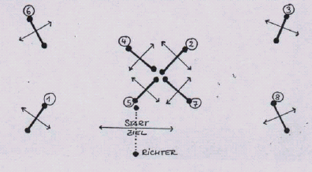
Рис. 596. Паркур "По выбору" из паркуру на рис. 395: 8 препятствий, 8 прыжков. Старт и финиш в любую сторону.

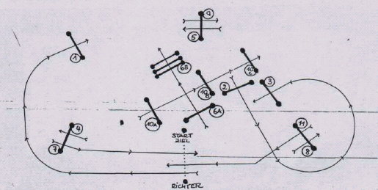
Рис. 597. Соревнования в манеже (20х60 м). Легкий класс: 7 препятствий, 8 прыжков, перепрыжка по всему маршруту. Трудный класс: 11 препятствий, 14 прыжков, перепрыжка: преп. № 3, 4, 5, 6а, 6в, 10а, 10в, 10с, 11.

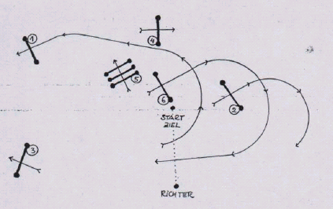
Рис. 598. Паркур "На мощность прыжка", построен на основе паркура, изображенного на рис. 597: 6 препятствий, 6 прыжков. Первая перепрыжка: преп. 3 по желании., преп. 4, 5, 6. Вторая и последующие перепрыжки: преп. 3 по желанию, преп. 4, 6.

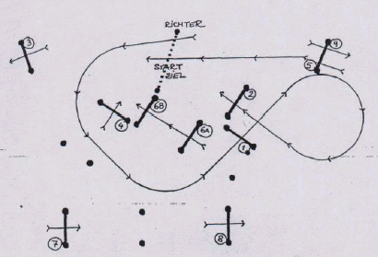
Рис. 599. Соревнования в манеже (20х60 м). Легкий класс: 9 препятствий, 10 прыжков, перепрыжка: преп. № 3, 4, 5, 6а, 6в, 7, 8, 9.

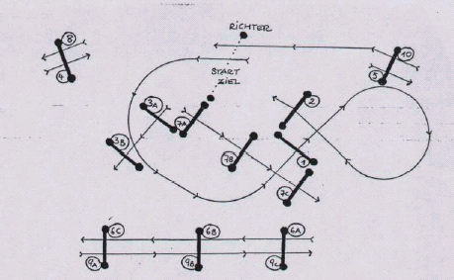
Рис. 600. Паркур трудного класса из паркура с рис. 599: 10 препятствий, 17 прыжков, перепрыжка: преп. № 5, 6а, 6в, 6с, 8, 9а, 9в, 9с, 10.

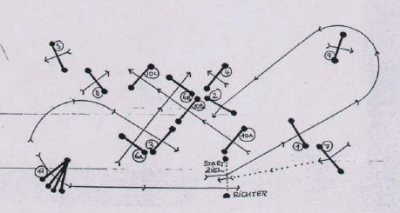
Рис. 601. Соревнования в манеже (20х60 м). Легкий класс: 7 препятствий, 8 прыжков, перепрыжка по всему маршруту. Трудный класс: 11 препятствий, 14 прыжков, перепрыжка: преп. № 4, 5, 6а, 6в, 9, 10а, 10в, 10с, 11.

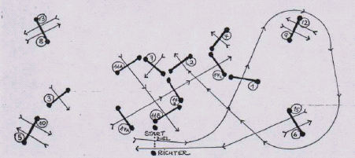
Рис. 602. Соревнования в манеже (20х60 м). Легкий класс: 13 препятствий, 14 прыжков, перепрыжка: преп. № 1, 15, 10, 11а, 11в, 12, 13. Трудный класс: 15 препятствий, 18 прыжков, перепрыжка: преп. № 1, 15, 10, 11а, 11в, 12, 13, 14а, 14в, 14с, 15.

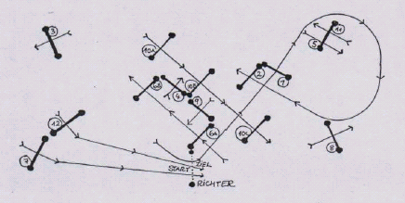
Рис. 603. Соревнования в манеже (20х60 м). Легкий класс: 7 препятствий, 8 прыжков, перепрыжка по всему маршруту. Трудный класс: 12 препятствий, 15 прыжков, перепрыжка: преп. № 8, 9, 9, 10а, 10в, 10с, 11, 3, 4, 6а, 6в, 7.

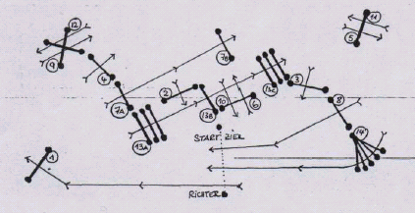
Рис. 604. Соревнования в манеже (20х60 м). Легкий класс: 8 препятствий, 9 прыжков, перепрыжка по всему маршруту. Трудный класс: 14 препятствий, 17 прыжков, перепрыжка: преп. № 1, 10, 11, 12, 13а, 13в, 13с, 14.

"Паркур - зигзаг" для заключительной проверки.
В какой бы части света я не работал тренером, после окончания курса конкурной подготовки я всегда предлагал своим ученикам преодолеть "Паркур - зигзаг" типов А и В (рис. 605а и 606 а. Этим я хочу проверить технический уровень всадника и лошади, поскольку опыт показывает, что многие всадники и лошади испытывают одни и те же трудности. Я считаю, что описанный курс подготовки конкурной лошади и всадника и заключительный тест имеют большое значение и принесут большую пользу лошади и всаднику любого класса. Этот курс дает баланс во время прыжка и вырабатывает равновесие системы всадник-лошадь. Оба партнера осваивают важнейший элемент техники: "поворот в воздухе" в любом направлении, а значит постоянное приземление на нужную ногу. Это дает преимущество на соревнованиях, позволяет двигаться равномерно и гармонично, и, кроме того, дает возможность сокращать время прохождения скоростных маршрутов и перепрыжек. Если лошадь приземляется на соответствующую ногу, ее туловище согнуто в сторону предстоящего поворота. После прыжка она может срезать угол и подойти к следующему препятствию по кратчайшему расстоянию, всаднику при этом не приходится грубо или просто слишком сильно воздействовать на ее рот.
Это логично и естественно: когда лошадь должна после прыжка поворачивать направо, и она приземляется на правую ногу, ее корпус от головы до хвоста согнут направо. Если же она приземлится на левую ногу, то есть неправильно, или будет "крестить", ее корпус будет согнут в направлении, противоположном повороту. Это неизбежно приведет к тому, что лошадь сделает большой заезд, ляжет в повод, потеряет равновесие. При этом драгоценные секунды будут потеряны. Если после приземления следует поворот, необходимо обеспечить приземление на нужную ногу. Это особенно важно для равномерного движения на перепрыжках. Ни в коем случае нельзя предоставлять решение этого вопроса лошади.
За долгие годы своей тренерской работы я неоднократно бывал свидетелем, как именно из-за таких ошибок всадники теряли победу на важнейших соревнованиях. Я считаю необходимым отметить еще один важный момент, который помогает сэкономить время при перепрыжках. Пример: при прохождении первого круга паркура всадник после преодоления определенного препятствия должен повернуть направо, чтобы подойти к следующему препятствию в соответствии с требованиями маршрута.
При прохождении перепрыжки по сокращенному маршруту, линия движения изменяется. После того же прыжка теперь нужно поворачивать налево. В этом случае всадник должен быть особенно внимательным. Поскольку 90% лошадей запоминают направление поворота в первом круге и стремятся повернуть в ту же сторону, это может стоить секунд и, соответственно, победы.
"Паркур - зигзаг" типа А подходит для манежа 20х40 м (рис. 605 а). Он состоит из шести отдельных препятствий. Этот паркур можно быстро переделать в тип Б (рис. 605 б). Он состоит из шести препятствий, через которые совершается 10 прыжков, поскольку в нем есть две двойных и тройная системы. Если он поставлен правильно, он позволяет всаднику ехать очень ровным ходом.
Паркур В (рис. 606 а) подходит для манежа размером 60х20 м. Он состоит из восьми одиночных препятствий. Этот паркур очень полезен вот для чего: во-первых, в нем есть шесть крутых поворотов направо - от препятствия 5 к препятствию 6 и от препятствия 7 к препятствии 8. Эти повороты особенно важны для подготовки лошадей, поскольку во время прыжков трудности обычно возникают именно при поворотах направо, и многие лошади валятся в этих поворотах внутрь.
Во-вторых, всадник очень многому учится на этом паркуре: при повороте "в воздухе" над препятствием № 5 по направлению к препятствию № 6 и над препятствием № 7 по направлению к препятствию № 8 всаднику приходится, как уже было сказано, правильно применять средства управления для приземления на соответствующую ногу. Как только лошадь поставит на землю правую переднюю ногу, всадник должен начинать считать темпы галопа. При правильном прохождении между этими парами препятствий лошадь должна сделать 5-6 темпов галопа. Точное количество темпов галопа, конечно, зависит от скорости движения и от естественной длины маха галопа лошади.
Как я уже говорил, "Паркур - зигзаг" используется в качестве заключительной проверки в конце курса подготовки. Лимита времени при прохождении этого паркура не назначается, однако всякий раз, как лошадь приземляется на правильную ногу, всадник получает 4 положительных очка. Если на паркуре установлено шесть препятствий, он может получить при правильном прохождении 24 положительных балла. Если лошадь приземляется не на ту ногу или крестит, он не получает ни одного очка, ни положительного, ни отрицательного. Если всадник снят, ему все равно позволяют закончить паркур, это необходимо для работы, и чтобы не осталось плохого впечатления.

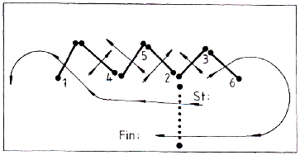
Рис. 605а. "Паркур - зигзаг" типа А (для манежа 20х40 м).

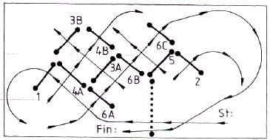
Рис. 605б. Паркур типа Б, развитие паркура типа А (для манежа 20х40 м).

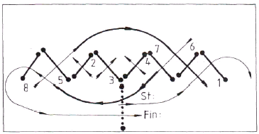
Рис. 606а. "Паркур - зигзаг" типа В (для манежа 20х60 м).

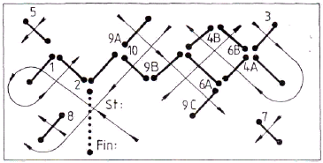
Рис. 606б. Паркур типа Г, развитие паркура типа В (для манежа 20х60 м).

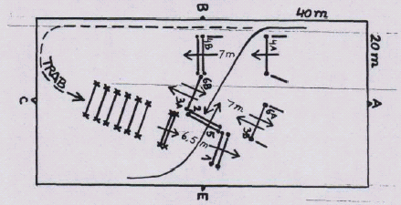Рис. 607 а.

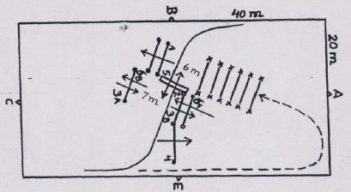Рис. 607 б.
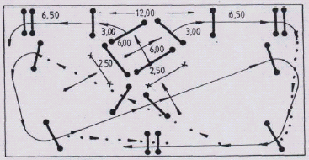Рис. 607 в.

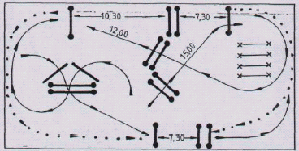Рис. 607 г.

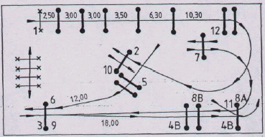Рис. 607 д.

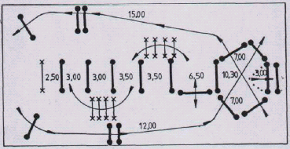Рис. 607 е.
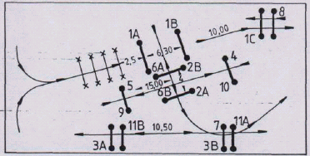Рис. 607 ж.

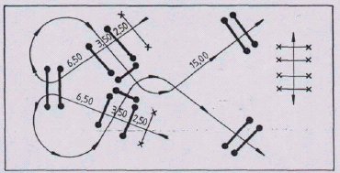Рис. 607 з.

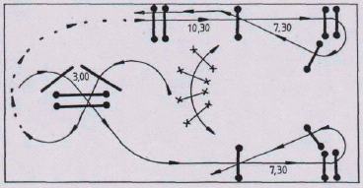Рис. 607 и.

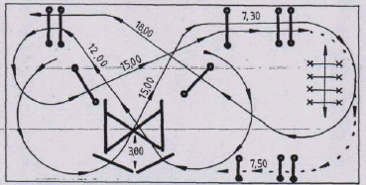Рис. 607 к.

Рис. 607а - 607 к: тренировочные паркуры для манежа 20х40 м.

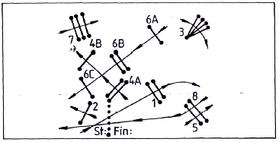Рис. 608 а.

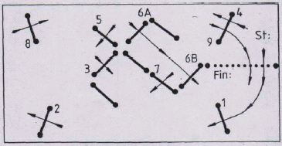Рис. 608 б.

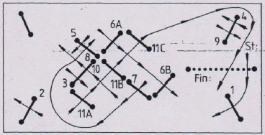Рис. 608 в.

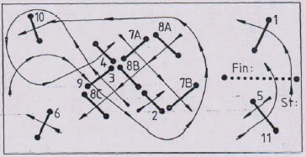Рис. 608 г.

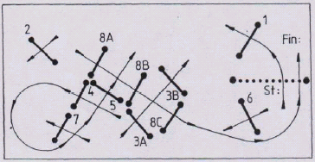Рис. 608 д.

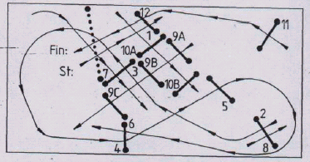Рис. 608 е.

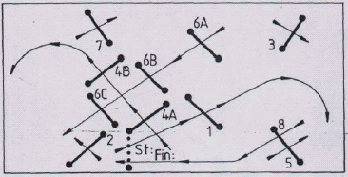Рис. 608 ж.

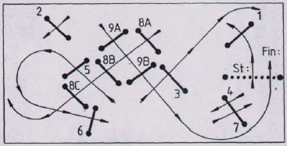Рис. 608 з.
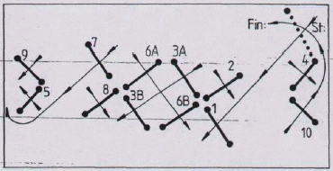Рис. 608 и.

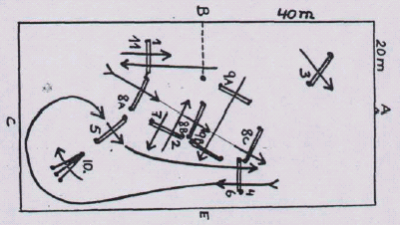Рис. 608 к.

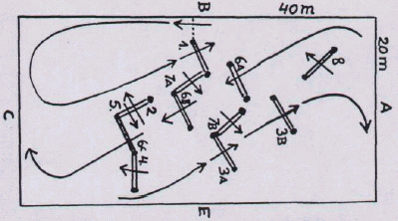Рис. 608 л.
Рис. 608а - 608 л: паркуры для соревнований в манеже 20х40 м.

